Référenciel Vidéo Conférence

1) Ouvrir votre boite Gmail et laisser la ouvert.
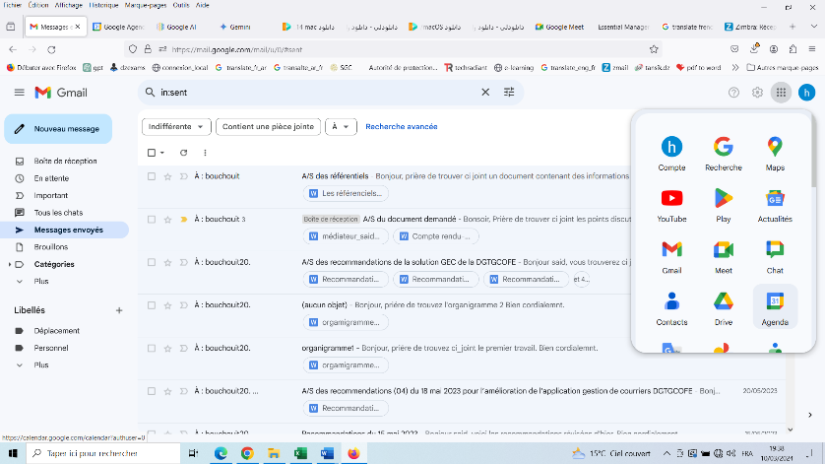
2) Cliquer sur le bouton application de Gmail (application google)

3) Aller sur agenda pour créer un évènement (seulement l’administrateur qui doit laisser le Gmail ouvert)
4) Cliquer sur crée événement.

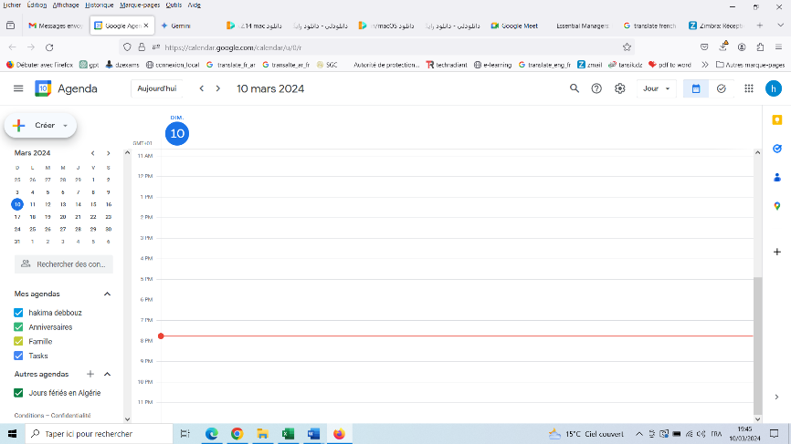

4) Fixer la date sans définir l’heure (toute la journée)
5) Cliquer sur toute la journée, et ajouter une vidéo de conférence

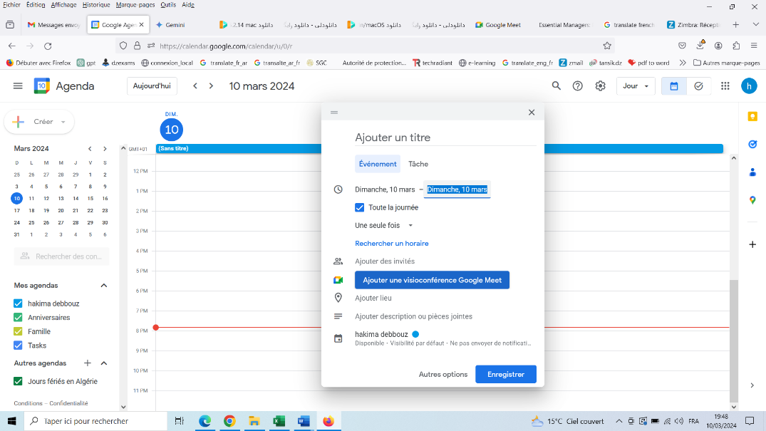

6) Ajouter inviter, ici ajouter ma messagerie zmail : elhakima.debbouz@mf.gov.dz afin de l’utiliser comme lien professionnel avec les participants et pas mon adresse de Gmail.
7) Cliquer sur enregistrer et cliquer sur envoyer un mail
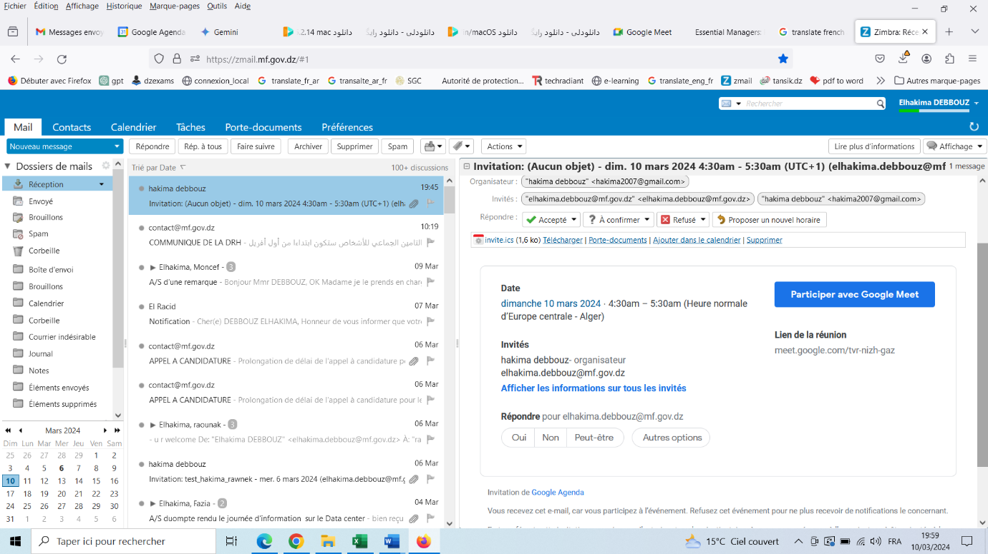

8) dans ce cas le lien a envoyé aux participants et le suivant reçue dans mon message de zmail.
meet.google.com/tvr-nizh-gaz

9) Le message modèle à envoyer est le suivant :
Bonjour
Réunion Administration centrale-DRTs
Mardi, 10 mars 2024, à 10:00 h (exemple)
Informations de connexion Google Meet
Lien de l'appel vidéo :**********
Cordialement

10) Cliquer sur participer avec google meet pour commencer la vidéo conférence
11) Autoriser google mette a utiliser la caméra et microphone
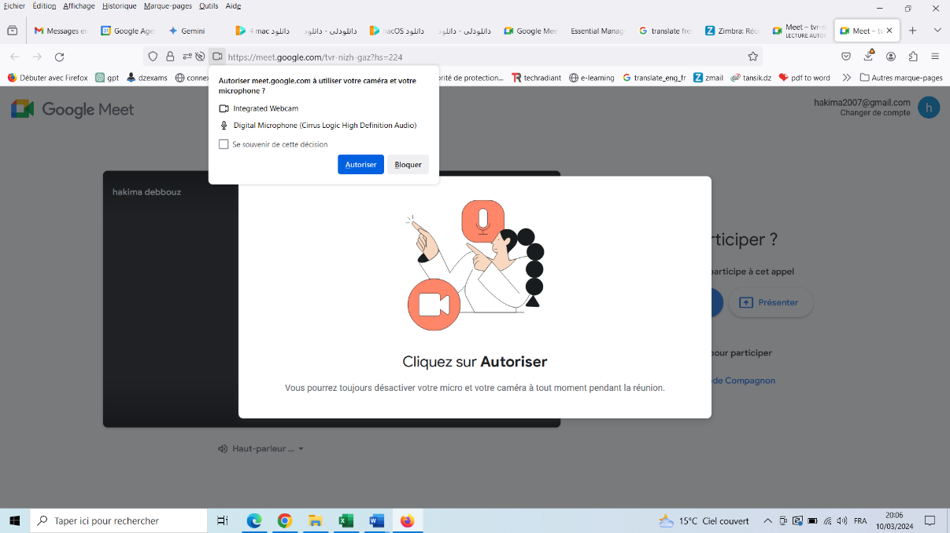

12) Vous êtes sur la vidéo conférence, démarrer la session
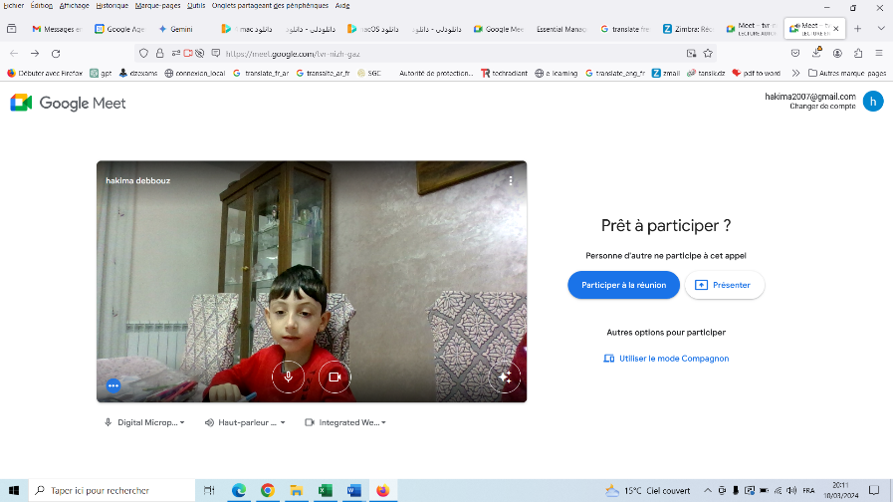

13) Saluer les participant et commencer la vidéo, pour utiliser le mode présentation et présenter votre écran, cliquer sur le bouton présenter maintenant
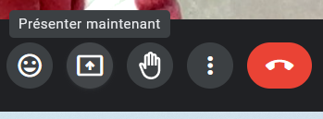

14) Choisir le mode de présentation
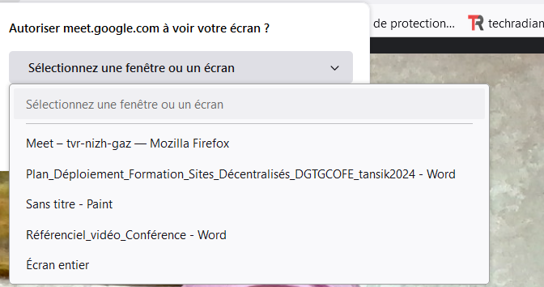

15) Cliquer sur écran entier pour partager ton bureau avec les participants
16) Pour arrêter le mode présentation cliquer sur le bouton : Arrêter le partage
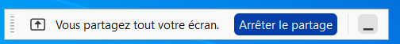

17) Vous pouvez aussi sélectionner un document ou un fichier particulier à présenter.
18) Quitter la vidéo après avoir saluer les participants.

